Koncovky podstatných jmen podle rodu ženského
1. Doplň i/í, y:
Vitamín v mrkv-, chutné klobás-, vojsku přišly posil-, sestra žije v Čáslav-, veselými povídkam-, v čisté košil-, trpěl depres-, rýsujeme elips- a parabol-, povídk- a novel-, chaloupka ježibab-, včel- a vos-, chodí o berl-ch, na hráz- rybníka, letěl do Bratislav-, na březích řeky Visl-, dovezli nám cihl-, policista nosí pistol-, co vidíš v kouzelné koul-, dvě otep- slámy, náměstí v Chrudim-, zatloukl do zdi dvě skob-, hrůz- války, princezna měla dvě chův-, radostnými chvílem-, sklidili jsme cibul-, lam- žijí v Jižní Americe, četl jsem bibl-, stůl s kovovými noham-, na větvích bříz-, koz- a kráv- se pasou, vonné fial-, po dešti rostou houb-.
2. i (í) nebo y?
Sedět na židl-, uhodit se d hlav-, utírat si slz-, mít pevnou vůl-, s veselou mysl-, konec bitv-, ležel pod jedl-, na větv-ch, dát do kaps-, lžíce sol-, svělo lamp-, v horké koupel-, u skál-, sázet cibul-, z palub- lodi, projít chodbam-, pár koroptv-, v neděl-.
3. Slova v závorce napiš v množném čísle (plurálu).
S (lasička) ____________ se setkáváme zřídka. Ulice je ozářena (lampa) ____________. V zahradě je řada (švestka) ____________. Je tam několik (meruňka) ___________. V lese rostou (houba) _________. Neboj se (ještěrka) __________ ani (užovka) __________. V lese žije hodně (veverka) __________ a (liška) _________. (Dívka) _________ vily věnce z (květina) _________. Nad (koruna) __________ (bříza) ________ létají (vlaštovka) ____________. Celý den seděl nad (kniha) __________. Trávu sekáme (kosa) __________ nebo (sekačka) ___________.
4. Po zdůvodnění doplňte v koncovkách podstatných jmen rodu ženského i/í nebo y.
Po dešti vylézají žížal-. Je to člověk se silnou vůl-. Podívejte se do map-. Vlak jel do Ostrav-. Rádi jíme omáčku s houbam-. Napište mi své adres-. Na kopul- domu sedělo hejno holubů. Antilop- a žiraf- se klidně pásly. Nejde mi to z mysl-. Naši sportovci získali mnoho medail-. O neděl-ch býváme na chatě. Měli bychom mít pevnou vůl-. Pavel přišel s houslem-.
5. Doplň i/í nebo y.
Adélka sedí v koutě na zem… a hraje si s panenkam… . – Na neděl… se všichni těšíme. – V nouz… se pozná přítel. – Učíme se i chybam… a jejich opravováním. – V mrkv… jsou obsaženy důležité vitamíny. – Ve staré tvrz… prý straší. – Kráv…, ovce a koz… se pasou na mez… . – Semeno bříz… se uchytí i na střeše. – Od Svatav… jsem dostal hezký dárek. – Ze tm… se vynořily dvě matné postav… . – Tetín byl sídlem kněžny Ludmil… . – Lora si pochutnávala na sladké mandl… . – Chystáme se na výlet do Čáslav… .
6. Diktát
Lípy kvetly. Kamna dobře hřála. Borovice rostla ze skály. Líba uměla dobře recitovat. Mládež se věnovala různým hrám, hospodyně si svěřovaly své radosti i starosti. Děvčata si četla knihy. V neděli půjdeme na vycházku. Lavice jsme natřeli olejovou barvou. V láhvi byla včela. V krvi je také železo.
7. Korekce textu.
Lovci mamutů
Na mamutí stezce se objevily postavi oděné kůžemy. Byli to lovci za pravěké osadi. Sledovaly stopy, které byly v zemy vyhloubeny mamutími tlapami. Načelník pobízel družinu k rychlejší chůzy. Najednou se muži zastavili. Na dně jámy, kterou včera vykopali a přikryli větvemy, stál mamut. Byl v pasti. Náčelník tlupi udělil rozkazy. Za chvíly se na hlavu polapeného zvířete snášely rány. Obr dlouho ranám odolával, ale nakonec ho síli opustily. Potom nastalo pod korunami vysokých jedlý hodování. Bylo po nouzy. Lovci i jejich rodiny měli zas dostatek potravi.
8. Graficky zajímavé cvičení – doplňte slova podle obrázku ve správném tvaru.
Když krájím 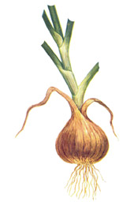___________, tak vždycky pláču. Na 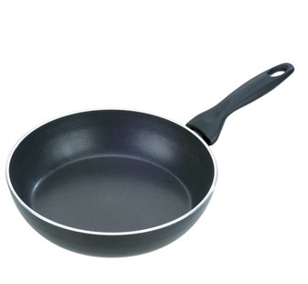________ byl horký olej. Dědeček se rád houpá na své houpací 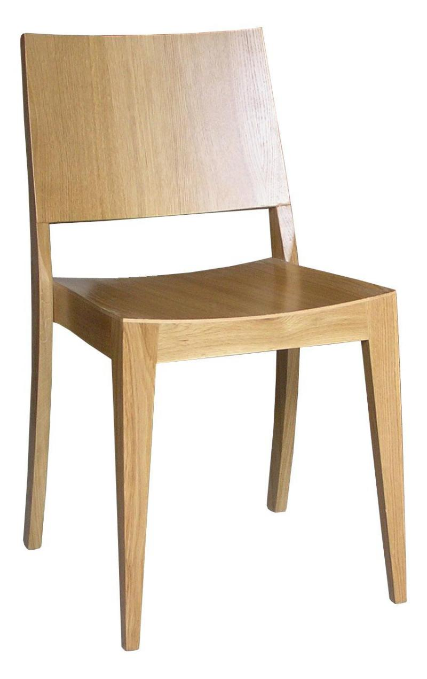_________ . Honza snědl obrovskou __________. Děti našly u potoka tajný dopis v 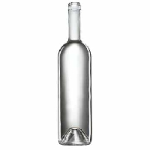 ___________. Hanka jedla pohár s 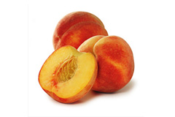 ______________. Vítali nás chlebem se ___________. Na stole byly dvě plné 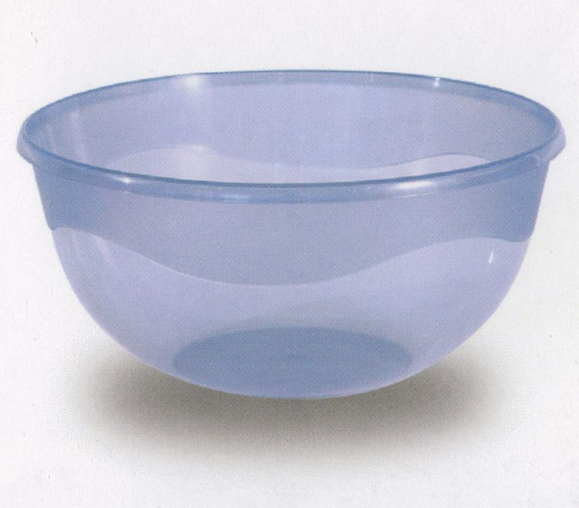__________ třešní. Květiny v zahradě zalívej 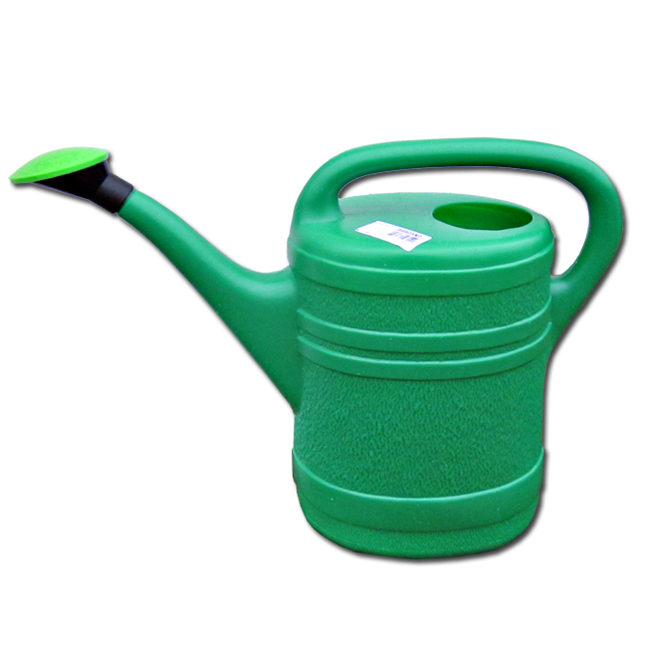___________.
9. Graficky zajímavé cvičení – vybarvi slova v bublinách podle barvy vzoru, ke kterému patří.
klec
Kniha
ŽENA
žákyně

kázeň
RŮŽE

PÍSEŇ
KOST
paměť
práce
věc

památka
bouře
řeč
moucha
kolej
svítilna
bolest

10. Didaktická hra – Kvarteto
RŮŽE – LŽÍCE

(sklenice, židle, slepice)
RŮŽE – SLEPICE

(lžíce., židle, sklenice)
RŮŽE – ŽIDLE

(slepice, lžíce, sklenice)
RŮŽE – SKLENICE

(židle, slepice, lžíce)
ŽENA - KNIHA

(jahoda, lampa, kočka)
ŽENA - LAMPA

(kočka, jahoda, kniha)

ŽENA – KOČKA

(lampa, jahoda, kniha)
ŽENA - JAHODA

(kočka, lampa, kniha)
PÍSEŇ – KLEC

(koroptev, konev, petržel)
PÍSEŇ – KOROPTEV

(konev, petržel, klec)
PÍSEŇ – KONEV

(petržel, klec, koroptev)
PÍSEŇ – PETRŽEL

(klec, koroptev, konev)
KOST – SŮL

(zeď, obuv, myš)
KOST – MYŠ

(obuv, sůl, zeď)
KOST – OBUV

(myš, zeď, sůl)
KOST – ZEĎ

(sůl, myš, obuv)

EISLEROVÁ, Jana. Jaké i/y se píše?: pro ZŠ a víceletá gymnázia. 2. vyd. Praha: Fragment, 2011, 78 s. Já na to mám--, --já se to naučím. ISBN 978-80-253-1206-3 str. 31
DVOŘÁKOVÁ, Zdeňka. Český jazyk v sešitech pro 1. stupeň základní školy: tvarosloví. 1. vyd. Praha: Fortuna, 1993, 61 s. Já na to mám--, --já se to naučím. ISBN 80-716-8012-5. str. 26
ŠTĚRBOVÁ, Ludmila a Lenka BEDNÁŘOVÁ. Čeština pro 4. ročník základní školy - pracovní sešit. 1. vyd. Praha: Jinan, 1993, 61 s.
STYBLÍK, Vlastimil, Jiřina VITVAROVÁ a Zdeňka DVOŘÁKOVÁ. Cvičení z pravopisu pro malé školáky. 3. vyd., v SPN - pedagogickém nakl.adatelství 1. vyd. Praha: SPN, 1995, 235 s. ISBN 80-859-3702-6. str. 187.
BLECHOVÁ, Marie, Eva HLAVÁČOVÁ a Bohumil SEDLÁČEK. Kontrolní diktáty a pravopisná cvičení: pro 2.-5. ročník základních škol. 3. vyd., v SPN - pedagogickém nakl.adatelství 1. vyd. Benešov: Blug, 2007, 116 s. ISBN 978-80-7274-968-3. str. 40.
STYBLÍK, Vlastimil, Jiřina VITVAROVÁ a Zdeňka DVOŘÁKOVÁ. Cvičení z pravopisu pro malé školáky. 3. vyd., v SPN - pedagogickém nakl.adatelství 1. vyd. Praha: SPN, 1995, 235 s. ISBN 80-859-3702-6. str. 186
BLECHOVÁ, Marie, Eva HLAVÁČOVÁ a Bohumil SEDLÁČEK. Kontrolní diktáty a pravopisná cvičení: pro 2.-5. ročník základních škol. 3. vyd., v SPN - pedagogickém nakl.adatelství 1. vyd. Benešov: Blug, 2007, 116 s. ISBN 978-80-7274-968-3. str. 41

